Thiết kế văn phòng 80m2 chuyên nghiệp cho 8 – 12 chỗ ngồi
80m² là diện tích đủ để tạo nên một văn phòng đầy đủ công năng, nhưng cũng đủ nhỏ để mỗi mét vuông đều ảnh hưởng trực tiếp đến số chỗ ngồi và sự thoải mái khi sử dụng. Với cách phân bổ hợp lý, văn phòng có thể bố trí khoảng 8 – 12 chỗ ngồi, phòng họp 6 – 8 người, khu tiếp khách và pantry mà vẫn đảm bảo không gian lưu thông.
Vấn đề không nằm ở việc "nhét" được bao nhiêu bàn vào 80m², mà là chia diện tích thế nào để cân bằng giữa chỗ ngồi, phòng chức năng và khoảng trống cần thiết. Bài viết dưới đây phân tích cách phân bổ diện tích, 3 phương án mặt bằng, các phong cách phù hợp và 30 mẫu thiết kế văn phòng 80m², kèm mức chi phí tham khảo để doanh nghiệp có cơ sở lên phương án ngay từ đầu.

1. Văn phòng 80m2 bố trí được những gì?
Mọi quyết định ở diện tích này đều là một sự đánh đổi: có phòng giám đốc riêng thì mất chỗ ngồi nhân viên, pantry rộng thì phòng họp co lại. Vì vậy việc đầu tiên cần chốt là tỷ lệ phân bổ.

1.1. Bảng phân bổ diện tích chuẩn cho văn phòng 80m2
Khu vực | Tỷ lệ diện tích | Diện tích thực tế | Sức chứa
Khu làm việc chung | 50 – 60% | 40 – 48 m² | 8 – 12 chỗ ngồi
Phòng họp và tiếp khách | 20 – 25% | 16 – 20 m² | 6 – 8 chỗ
Pantry và khu thư giãn | 10 – 15% | 8 – 12 m² | 4 – 6 chỗ
Lối đi, kho, tủ kỹ thuật | 10 – 15% | 8 – 12 m² | —

Khu làm việc chung nên đặt gần nguồn sáng tự nhiên nhất. Với 40 – 48m², số chỗ ngồi phụ thuộc cách sắp xếp bàn: theo dãy song song (hợp mặt bằng chữ nhật dài), theo cụm nhóm (hợp đội cần cộng tác nhiều), hoặc theo hình chữ L, chữ U để tận dụng góc tường.
Phòng họp và khu tiếp khách có hai cách xử lý, và đây là quyết định ảnh hưởng nhiều nhất đến số chỗ ngồi còn lại: gộp chung một phòng 12 – 15m² kiêm cả họp lẫn tiếp khách, hoặc tách bằng vách kính — 12m² phòng họp bên trong, 6 – 8m² khu chờ phía trước.
Pantry chỉ cần 8 – 12m². Nếu không đủ chỗ cho phòng riêng, một quầy bếp nhỏ dọc bức tường cuối kết hợp vài ghế bar cao là giải pháp tiết kiệm nhất.
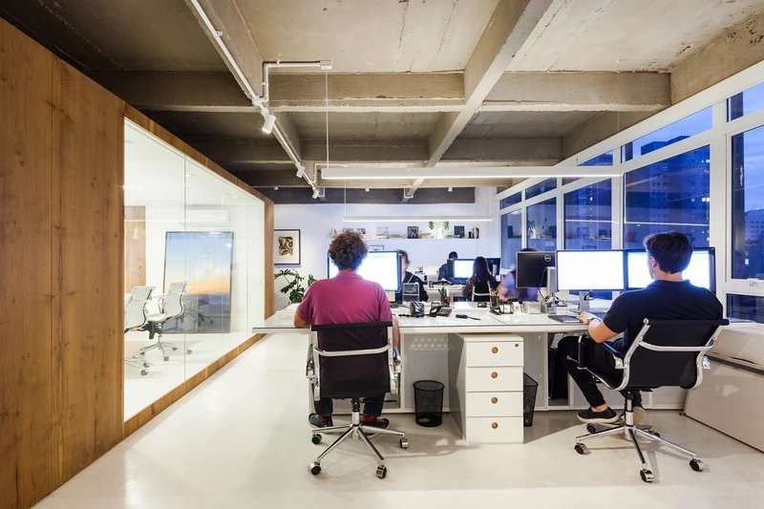
Các dãy bàn song song đặt vuông góc với cửa sổ để nhận đủ sáng mà không bị chói màn hình (Ảnh tham khảo)
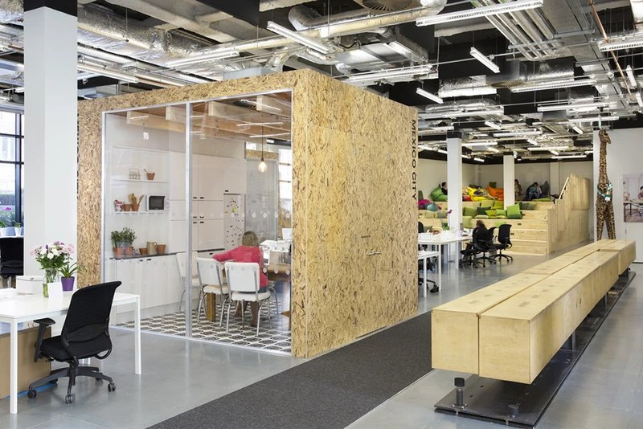
Phòng họp nhỏ dùng vách kính cường lực — kín tiếng mà không chặn sáng (Ảnh tham khảo)
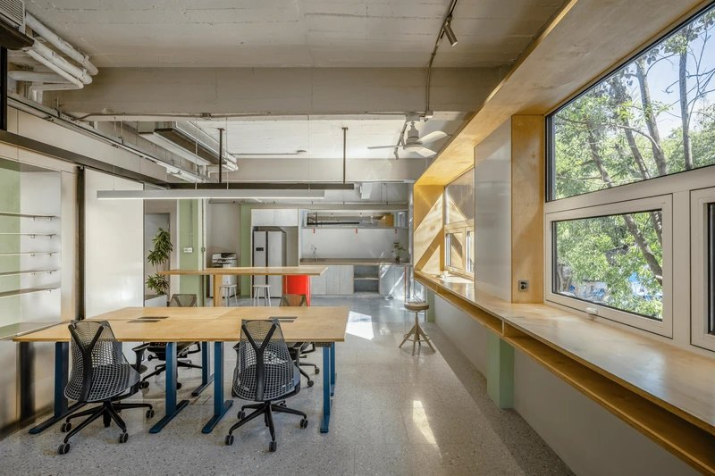
Khi không đủ diện tích cho pantry riêng, một quầy bếp nhỏ dọc bức tường cuối là giải pháp tiết kiệm nhất (Ảnh tham khảo)

1.2. Ba phương án mặt bằng theo quy mô nhân sự
Cùng 80m2 nhưng công ty 8 người và công ty 12 người cần hai bản vẽ khác nhau:
Phương án | Được | Mất | Hợp với
A — 8 người, có phòng giám đốc riêng | Không gian tiếp khách riêng tư cho lãnh đạo | Phòng 10 – 12m² lấy đi khoảng 2 chỗ ngồi | Tư vấn, luật, tài chính — trao đổi cần kín đáo
B — 12 người, mặt bằng mở hoàn toàn | Tối đa chỗ ngồi, dễ đổi bố cục, chi phí vách thấp nhất | Không có chỗ nói chuyện riêng ngoài phòng họp; phải xử lý tiếng ồn | Công nghệ, agency, startup
C — 10 người, khu tiếp khách tách riêng | Khách không phải đi xuyên qua khu làm việc | Khu chờ 6 – 8m² lấy đi 1 – 2 chỗ ngồi | Doanh nghiệp có khách đến trực tiếp thường xuyên

[CẦN BỔ SUNG: 3 sơ đồ mặt bằng nhìn từ trên xuống cho ba phương án A, B, C — ghi kích thước từng khu lên hình]

1.3. Văn phòng 80m2 ngồi tối đa được bao nhiêu người?
Con số 8 – 12 chỗ phụ thuộc vào mức diện tích dành cho mỗi người:
Mức bố trí | Diện tích mỗi người | Số chỗ trong khu làm việc 40 – 48m²
Tiết kiệm | 3 – 4 m²/người | 10 – 12 chỗ, bàn nhỏ, ít chỗ để tài liệu
Trung bình — phổ biến nhất | 5 – 6 m²/người | 7 – 9 chỗ, thoải mái cho công việc giấy tờ
Chuẩn | 7 – 10 m²/người | 4 – 6 chỗ, dành cho vị trí cần không gian riêng

Để đối chiếu, TCVN 4601:2012 quy định định mức theo chức danh: nhân viên hỗ trợ 5 – 6 m², cán bộ hành chính và kỹ thuật 6 – 8 m², chuyên viên 8 – 10 m², trưởng và phó phòng 10 – 12 m².
Muốn kê 12 chỗ trong 80m2 là làm được, nhưng phải chấp nhận bàn nhỏ hơn và ít chỗ lưu trữ hơn. Điều không nên làm là giữ nguyên kích thước bàn rồi lấy phần diện tích của lối đi để nhét thêm người.

1.4. Bố cục là lớp "chuyên nghiệp" đầu tiên
Điều làm một văn phòng trông chuyên nghiệp trước mặt đối tác thường không phải đồ nội thất đắt tiền, mà là bốn thứ nhìn thấy được bằng mắt thường:
- Bố cục: lối đi đủ rộng; khu tiếp khách tách khỏi khu làm việc; từ cửa vào không nhìn thẳng vào lưng nhân viên.
- Hoàn thiện: đường ghép vật liệu thẳng; không lộ dây điện, dây mạng; trần và đèn thẳng hàng với trục bàn.
- Nhận diện: màu thương hiệu xuất hiện có chủ đích ở lễ tân; logo đúng tỷ lệ, đúng chất liệu.
- Vận hành: có chỗ cho máy in, tủ điện, kho; pantry không nhìn thấy từ khu tiếp khách.

2. 5 nguyên tắc tối ưu diện tích văn phòng 80m2
Thiết kế văn phòng 80m2 là bài toán công năng, đòi hỏi tính toán kỹ từng mét vuông để vừa đảm bảo năng suất vừa tạo bầu không khí dễ chịu cho nhân viên.
Nguyên tắc 1: Xác định rõ nhu cầu sử dụng trước khi lên bản vẽ
Cần làm rõ trước ba câu: văn phòng phục vụ bao nhiêu nhân sự trong 1 – 2 năm tới, tần suất tiếp khách thế nào, và có bắt buộc phòng họp riêng biệt hay không. Đây là điều kiện tiên quyết để quyết định tỷ lệ phân bổ diện tích giữa các khu chức năng. Trong thực tế, phần lớn phương án phải sửa nhiều lần đều bắt nguồn từ việc bỏ qua bước này.
Nguyên tắc 2: Ưu tiên mặt bằng mở kết hợp vách ngăn linh hoạt
Thiết kế mặt bằng mở giúp tận dụng tối đa diện tích, tạo cảm giác rộng rãi và thuận tiện cho giao tiếp nội bộ. Để vẫn đảm bảo riêng tư khi cần, vách kính cường lực hoặc vách ngăn di động là giải pháp được nhiều văn phòng 80m2 lựa chọn — loại vách này gần như không chiếm diện tích sàn và dễ thay đổi bố cục khi quy mô nhân sự biến động.
Nguyên tắc 3: Tối ưu ánh sáng tự nhiên
Ánh sáng tự nhiên vừa tiết kiệm điện vừa tác động tích cực đến sức khỏe tinh thần và năng suất. Khu làm việc chính nên đặt gần nguồn sáng tự nhiên nhất; kho lưu trữ và phòng kỹ thuật đặt ở vị trí sâu hơn. Một lưu ý thực tế: bàn nên đặt vuông góc với cửa sổ, không quay màn hình thẳng ra cửa sổ, để tránh chói.
Nguyên tắc 4: Chọn nội thất đa năng, tiết kiệm diện tích
Nội thất đa năng như bàn tích hợp ngăn kéo, tủ hồ sơ kết hợp ghế chờ, kệ treo tường giúp giải phóng đáng kể diện tích sàn. Với doanh nghiệp thuê mặt bằng ngắn hạn, nên ưu tiên nội thất mô-đun — vừa dễ ghép thêm khi tăng người, vừa tháo ra mang đi được khi chuyển văn phòng.
Nguyên tắc 5: Giữ hành lang lưu thông thông thoáng
Lối đi chính cần rộng tối thiểu 1,2m — nếu mặt bằng cho phép, 1,4 – 1,5m mới đủ để hai người tránh nhau mà không ai phải nghiêng người. Lối đi phụ giữa các bàn cần đạt tối thiểu 0,8m. Về kích thước bàn, mức tiêu chuẩn là rộng 1,0 – 1,2m, sâu 0,6 – 0,7m, khoảng cách giữa hai hàng bàn 0,9 – 1,2m. Đây là những con số nên chốt trước khi vẽ, vì mọi thứ còn lại đều phải xoay quanh chúng.
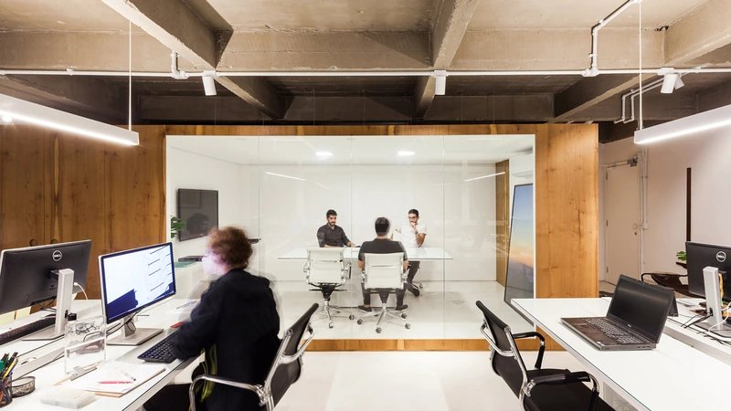
Vách ngăn kính được ưu tiên trong văn phòng vừa và nhỏ vì chia được khu mà không chặn ánh sáng (Ảnh tham khảo)
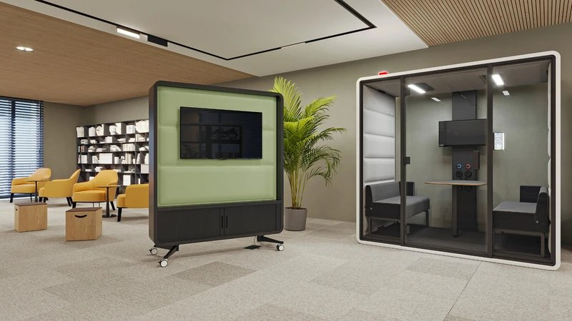
Nội thất mô-đun dễ thay đổi, dễ sắp xếp lại khi tái cấu trúc văn phòng, không mất nhiều thời gian cải tạo (Ảnh tham khảo)
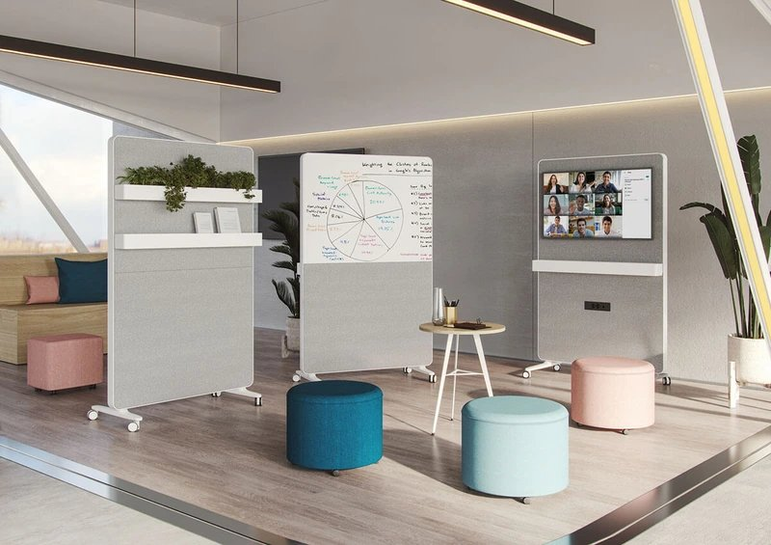
Nội thất đa năng là lựa chọn thông minh để giải phóng diện tích sàn (Ảnh tham khảo)

3. 30 mẫu thiết kế văn phòng 80m2 theo từng phong cách
Mỗi mẫu dưới đây được gắn thêm mức độ trang trọng để bạn lọc nhanh theo tần suất tiếp khách của doanh nghiệp mình: Trang trọng cao (thường đón đối tác, khách doanh nghiệp), Trang trọng vừa (đa số doanh nghiệp), Thiên nội bộ (ít tiếp khách bên ngoài).
Phong cách | Chi phí | Hợp ngành nào | Độ trang trọng | Rủi ro riêng ở 80m2
Tối giản | Trung bình | Luật, tài chính, tư vấn, kế toán | Cao | Không có đồ trang trí che phủ nên mọi khiếm khuyết hoàn thiện đều lộ rõ
Hiện đại | Trung bình – cao | Công nghệ, marketing, thương mại | Vừa | Nhiều màu nhấn trong diện tích nhỏ dễ thành rối
Công nghiệp | Trung bình | Sáng tạo, agency, studio | Thấp đến vừa | Cần trần cao; trần thấp mà để mộc toàn bộ sẽ bí
Xanh (Biophilic) | Cao hơn mặt bằng chung | Y tế, giáo dục, doanh nghiệp chú trọng phúc lợi | Vừa đến cao | Cây cần chăm; tường cây không có hệ tưới xuống cấp nhanh

3.1. Phong cách tối giản — 5 mẫu
Tối giản là phong cách lược bỏ mọi chi tiết trang trí thừa, chỉ giữ lại vật dụng có công năng rõ ràng: bảng màu trung tính, nội thất đường nét thẳng, hệ lưu trữ giấu vào tường. Vì sao hợp với 80m2: bề mặt càng ít chi tiết thì mắt càng ít bị chặn, không gian nhỏ nhờ đó đỡ cảm giác chật; tủ âm tường lại giải phóng được diện tích sàn cho chỗ ngồi. Đổi lại, chất lượng hoàn thiện phải thật tốt vì không có gì che khuyết điểm.
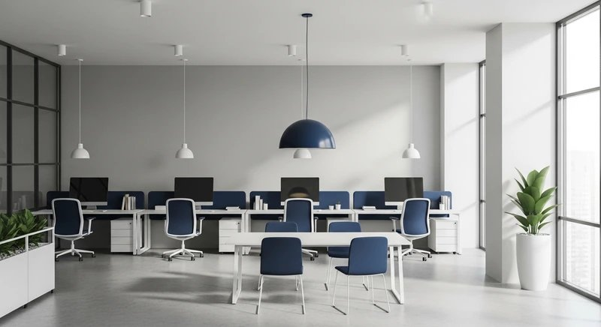
Tối giản trong văn phòng 80m2: bảng màu trung tính, bề mặt gọn, lưu trữ giấu vào tường (Ảnh tham khảo)
Mẫu 01 — Tối giản trắng và navy (Trang trọng cao): mẫu văn phòng 80m² cho 10 – 12 nhân sự, bố trí bàn làm việc theo cụm 4 người và phòng họp bằng vách kính để tối ưu diện tích, giữ không gian thông thoáng. Mảng tường navy phía sau lễ tân tạo điểm nhấn nhận diện thương hiệu.
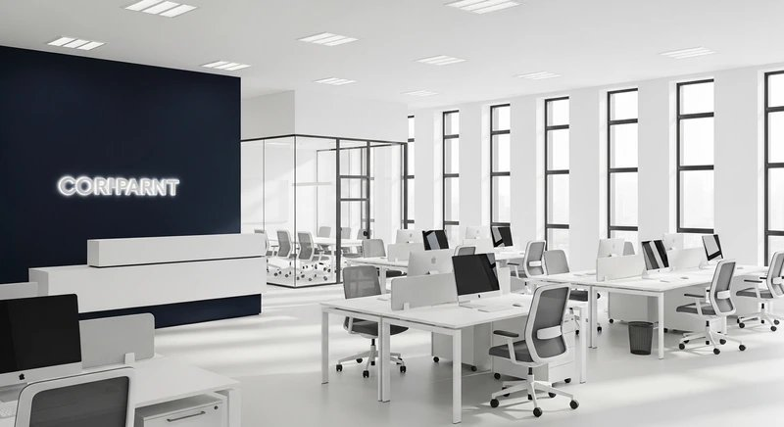
Mẫu 01 — bàn cụm 4 người, phòng họp vách kính, tường navy sau lễ tân (Ảnh tham khảo)
Mẫu 02 — Tối giản Scandinavian (Trang trọng vừa): lấy cảm hứng từ thiết kế Bắc Âu với gỗ sáng màu và bảng màu trắng – be – xám nhạt. Hệ tủ hồ sơ âm tường chạy hết một mặt tường, giải phóng toàn bộ diện tích sàn cho chỗ ngồi.
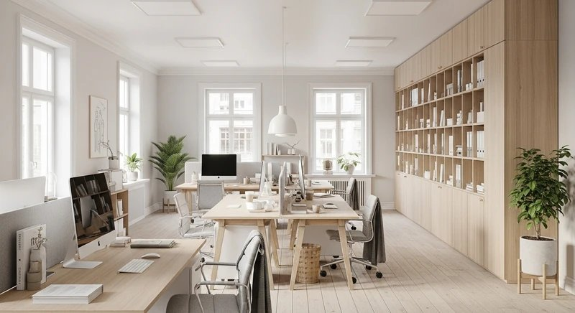
Mẫu 02 — tủ hồ sơ âm tường giải phóng diện tích sàn (Ảnh tham khảo)
Mẫu 03 — Tối giản cho công ty luật (Trang trọng cao): bố trí 8 chỗ ngồi cùng một phòng làm việc riêng, nội thất gỗ óc chó kết hợp đá marble nhân tạo. Phù hợp doanh nghiệp pháp lý, tài chính, tư vấn — nơi khách đánh giá độ tin cậy ngay từ phòng chờ.
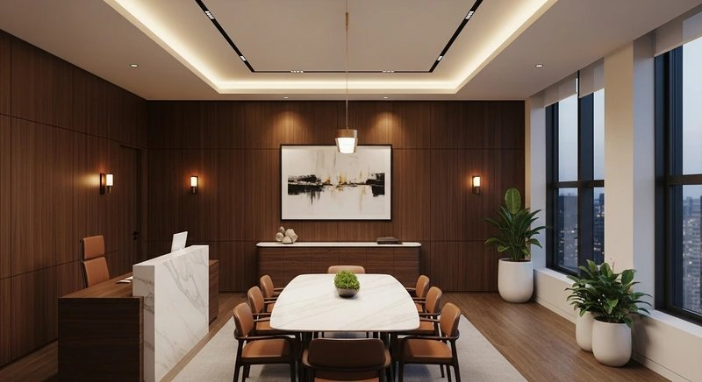
Mẫu 03 — gỗ óc chó và đá marble nhân tạo cho ngành pháp lý (Ảnh tham khảo)
Mẫu 04 — Tối giản điểm nhấn vàng đồng (Trang trọng cao): tone màu làm ấm không gian mà không cần thêm màu lớn nào lên tường.
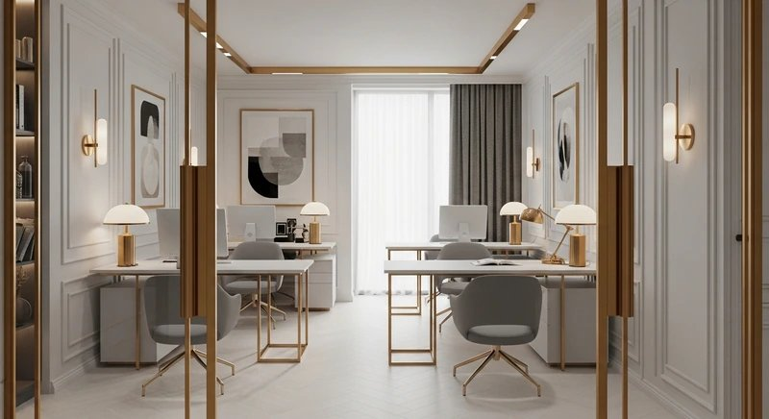
Mẫu 04 — chi tiết kim loại vàng đồng làm ấm nền trắng xám (Ảnh tham khảo)
Mẫu 05 — Tối giản xanh pastel (Trang trọng vừa): bố cục mở không vách ngăn cố định cho 10 – 12 nhân sự làm việc theo nhóm dự án, bảng màu xanh pastel dịu kết hợp hệ cửa sổ lớn để lấy sáng cho toàn bộ khu làm việc.
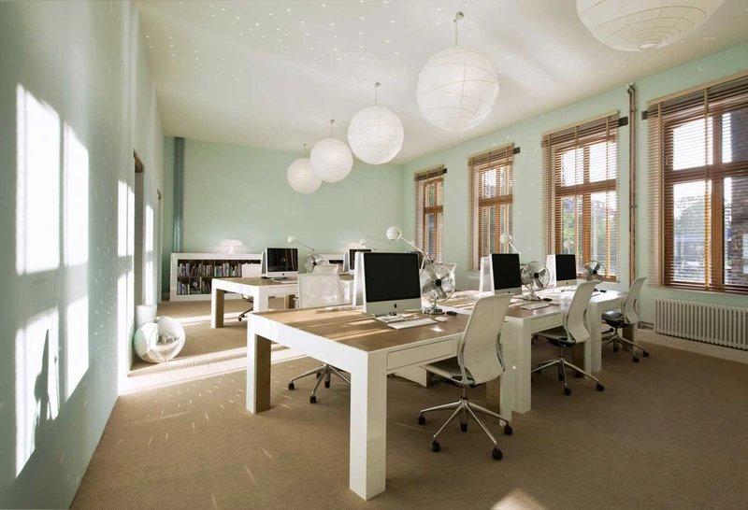
Mẫu 05 — bố cục mở, không vách ngăn cố định (Ảnh tham khảo)

3.2. Phong cách hiện đại — 6 mẫu
Hiện đại năng động và trẻ trung hơn tối giản: vật liệu đa dạng (kính, thép, bê tông, gỗ), cho phép dùng màu nhấn đậm, có góc làm việc linh hoạt ngoài bàn cố định. Vì sao hợp với 80m2: việc pha nhiều vật liệu tạo được chiều sâu thị giác, khiến không gian nhỏ đỡ đơn điệu. Nhưng ở diện tích này, màu nhấn nên giới hạn ở một mảng chính — ba bốn mảng màu mạnh cạnh nhau sẽ làm không gian rối và trần trông thấp hơn thực tế.
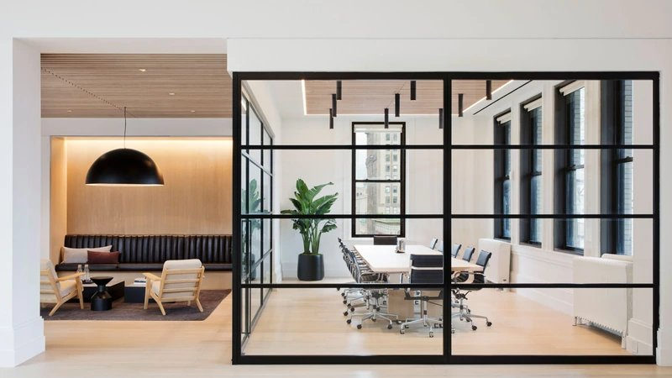
Kính, thép và gỗ kết hợp tạo chiều sâu thị giác cho không gian nhỏ (Ảnh tham khảo)
Mẫu 06 — Văn phòng startup mở hoàn toàn (Thiên nội bộ): toàn bộ 80m² là một không gian liền mạch cho 12 chỗ ngồi, không phòng riêng, không vách ngăn. Đổi lại phải xử lý tiếng ồn bằng trần tiêu âm và thảm.
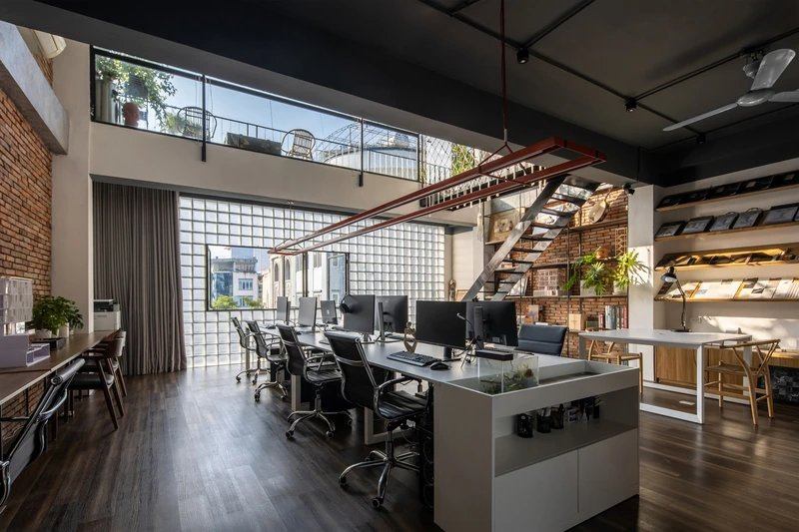
Mẫu 06 — 80m² liền mạch cho 12 chỗ ngồi (Ảnh tham khảo)
Mẫu 07 — Bàn dài dùng chung (Thiên nội bộ): thay các bàn rời bằng một hệ bàn dài dùng chung đặt sát cửa sổ, cách bố trí tiết kiệm diện tích nhất trong 80m² vì bỏ được toàn bộ khoảng hở giữa các bàn.
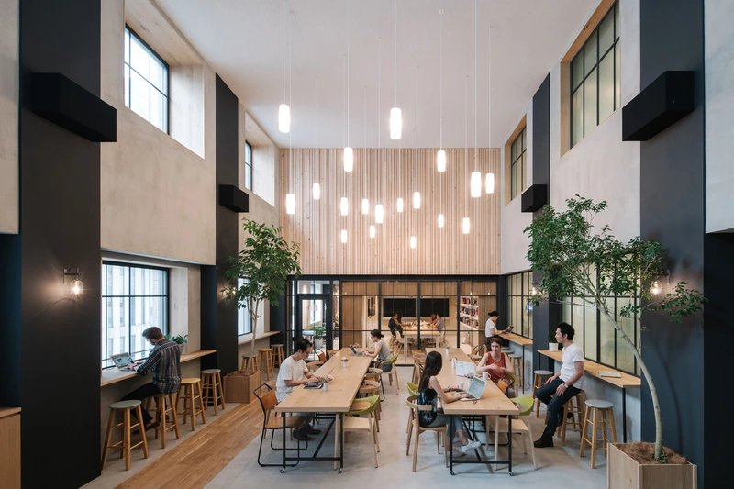
Mẫu 07 — hệ bàn dài dùng chung đặt dọc cửa sổ (Ảnh tham khảo)
Mẫu 08 — Hai dãy bàn đối xứng (Trang trọng vừa): bàn bố trí đối xứng hai dãy với kệ lưu trữ chạy sát tường, hệ đèn thả đặt lệch trục bàn để tránh bóng đổ lên màn hình.
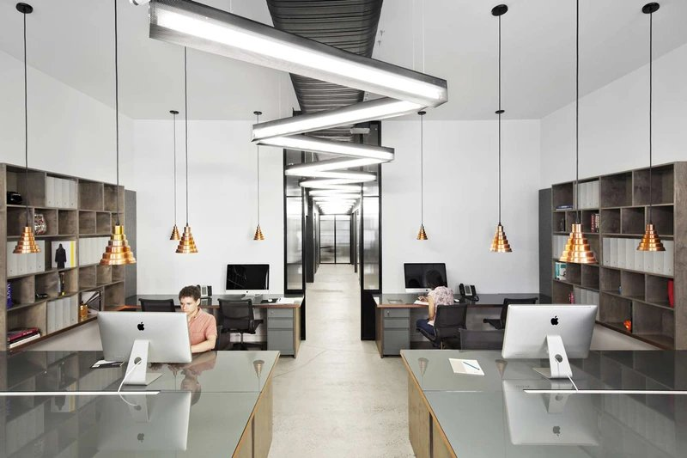
Mẫu 08 — hai dãy bàn đối xứng, kệ lưu trữ sát tường (Ảnh tham khảo)
Mẫu 09 — Văn phòng công ty truyền thông (Trang trọng vừa): xanh coban và cam neon giữ ở mức điểm nhấn trên một mảng tường, phần còn lại trung tính để 80m² không bị màu lấn.
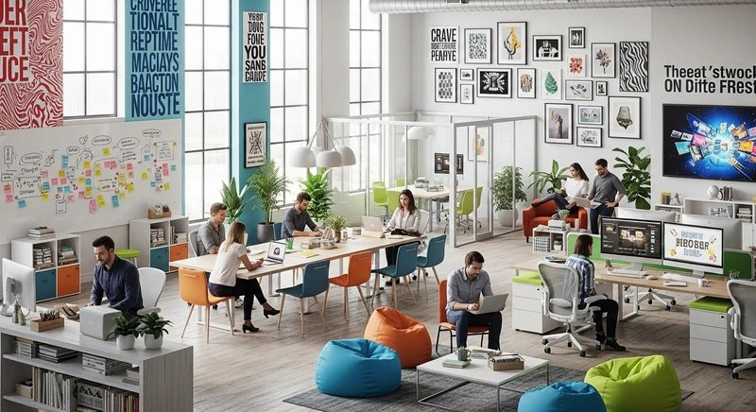
Mẫu 09 — màu nhấn giới hạn ở một mảng tường (Ảnh tham khảo)
Mẫu 10 — Văn phòng công ty thiết kế (Thiên nội bộ): khu làm việc dùng đèn nhiệt độ màu 5.000 – 6.500K và độ rọi tối thiểu 500 lux trên mặt bàn để màu trên màn hình khớp với màu khi in ra.
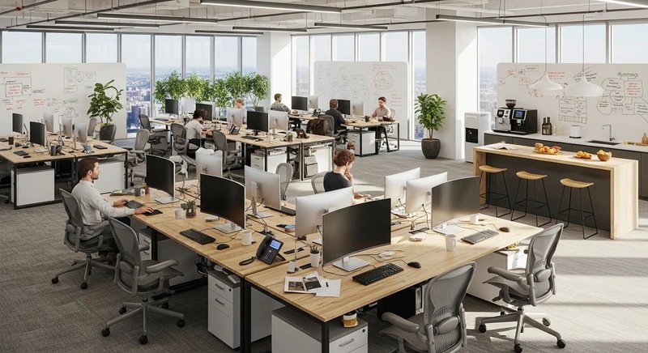
Mẫu 10 — hệ chiếu sáng chuẩn màu cho công việc thiết kế (Ảnh tham khảo)
Mẫu 11 — Văn phòng cho đội ngũ trẻ (Thiên nội bộ): bàn làm việc đứng kết hợp bàn ngồi, ghế nhiều màu và tường tranh — cách tăng số vị trí sử dụng trong cùng diện tích mà không cần thêm bàn cố định.
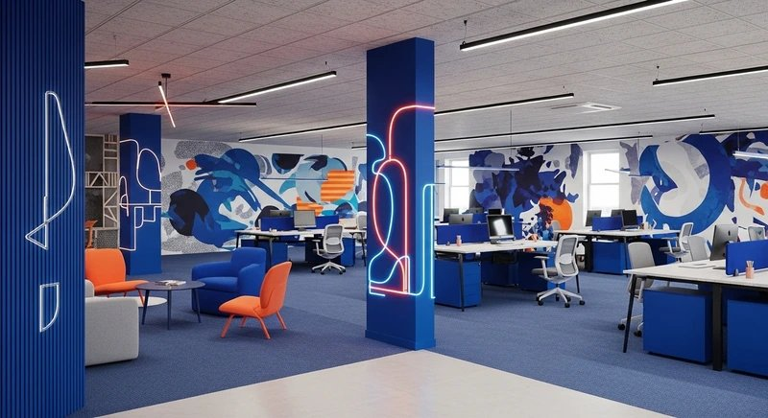
Mẫu 11 — bàn đứng kết hợp bàn ngồi (Ảnh tham khảo)

3.3. Phong cách công nghiệp — 7 mẫu
Công nghiệp lấy nét thô mộc làm đặc trưng: trần để mộc hoặc sơn đen, sàn bê tông mài, nội thất gỗ tái chế và thép, đèn Edison lộ dây. Vì sao cần cân nhắc ở 80m2: để mộc trần giúp ăn gian được vài chục centimet chiều cao — nhưng chỉ khi trần đủ cao. Với văn phòng cho thuê trần dưới 3m, nhất là sau khi đã đi hệ điều hòa, để mộc toàn bộ dễ gây bí và thiếu sáng. Trường hợp đó nên lấy vài yếu tố — mảng tường gạch, hệ đèn ray, chân bàn thép — thay vì áp dụng toàn bộ.
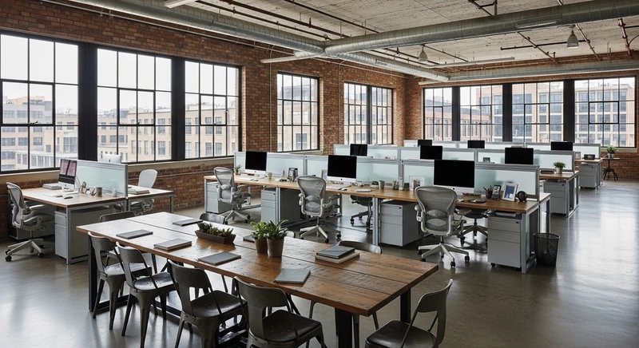
Trần để mộc giúp ăn gian chiều cao, nhưng chỉ hiệu quả khi trần đủ cao (Ảnh tham khảo)
Mẫu 12 — Chia khu bằng nội thất (Trang trọng vừa): chia được ba khu — làm việc tập trung, trưng bày, lounge — mà không dùng vách ngăn nào, tiết kiệm cả diện tích lẫn chi phí vách.
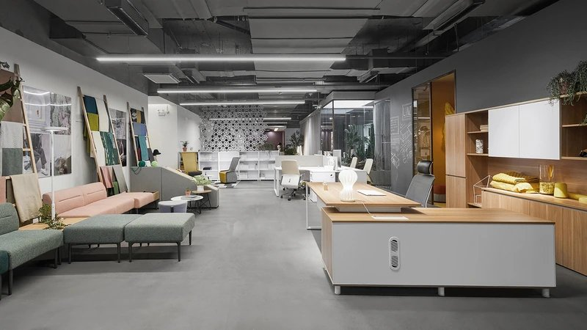
Mẫu 12 — ba khu chức năng, không vách ngăn (Ảnh tham khảo)
Mẫu 13 — Công nghiệp pha Scandinavian (Trang trọng vừa): trần mở được cân bằng bằng tường xanh pastel và gỗ sáng màu — cách giữ nét cá tính mà vẫn đủ nhẹ cho trần thấp.
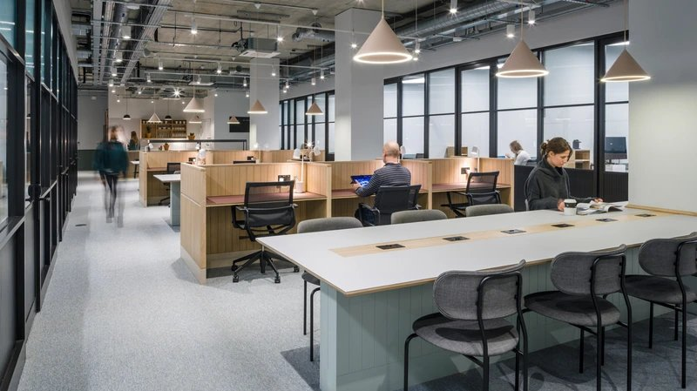
Mẫu 13 — trần mở cân bằng bằng gỗ sáng màu (Ảnh tham khảo)
Mẫu 14 — Công nghiệp pha Japandi (Trang trọng vừa): tường gạch và bê tông thô kết hợp nội thất gỗ tinh giản, mảng xanh điểm xuyết làm dịu bớt độ cứng của vật liệu.
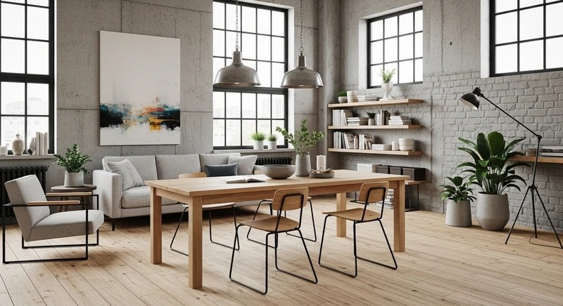
Mẫu 14 — công nghiệp pha Japandi (Ảnh tham khảo)
Mẫu 15 — Bố cục chạy dọc cửa sổ (Trang trọng vừa): toàn bộ chỗ ngồi xếp dọc hệ cửa sổ sàn – trần để mọi vị trí đều nhận được sáng tự nhiên, cách bố trí hợp mặt bằng dài và hẹp.
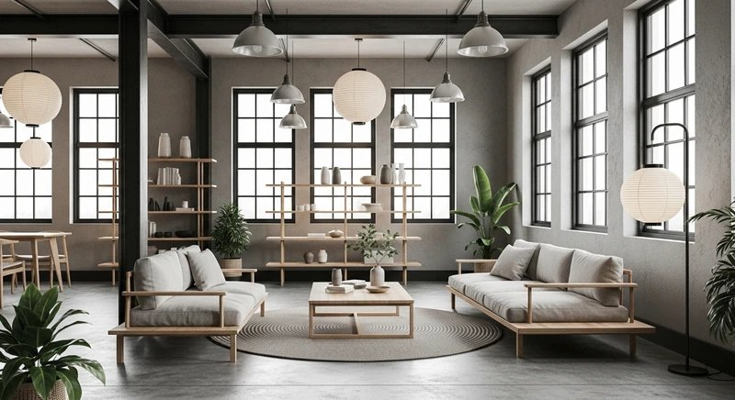
Mẫu 15 — chỗ ngồi xếp dọc cửa sổ (Ảnh tham khảo)
Mẫu 16 — Gỗ sáng và khung kim loại đen (Trang trọng vừa): kết hợp tạo cảm giác mạnh mẽ nhưng vẫn ấm; ánh sáng tự nhiên được tận dụng tối đa giúp mở rộng tầm nhìn trong diện tích có hạn.
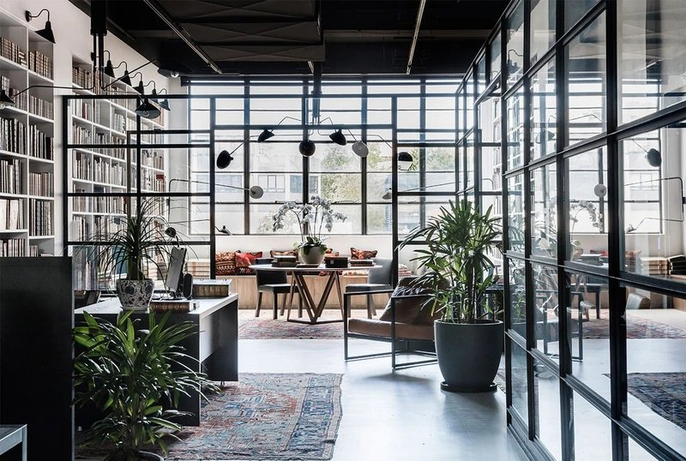
Mẫu 16 — gỗ sáng màu kết hợp khung kim loại đen (Ảnh tham khảo)
Mẫu 17 — Vách kính khung thép (Trang trọng cao): phân khu bằng vách kính khung thép nên vẫn giữ được tầm nhìn xuyên suốt — giải pháp cho doanh nghiệp cần phòng riêng mà không muốn 80m² bị cắt vụn.
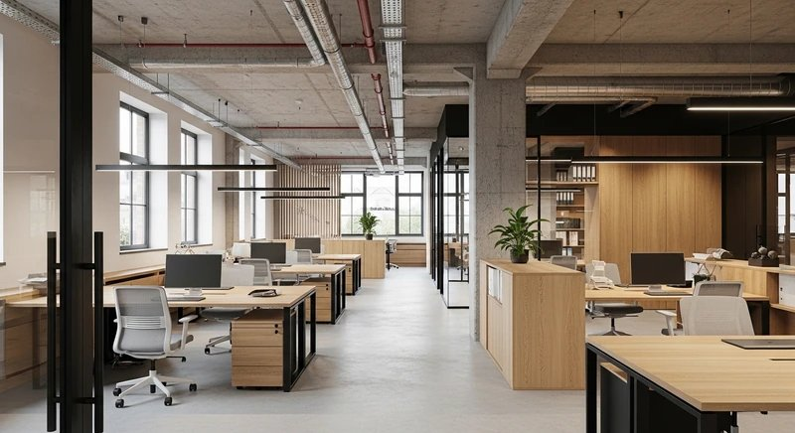
Mẫu 17 — vách kính khung thép phân khu mà không chặn tầm nhìn (Ảnh tham khảo)
Mẫu 18 — Công nghiệp sang trọng (Trang trọng cao): vật liệu thô mộc kết hợp nội thất da và pantry hiện đại — hướng đi khi cần nét cá tính công nghiệp nhưng vẫn đủ trang trọng để tiếp khách.
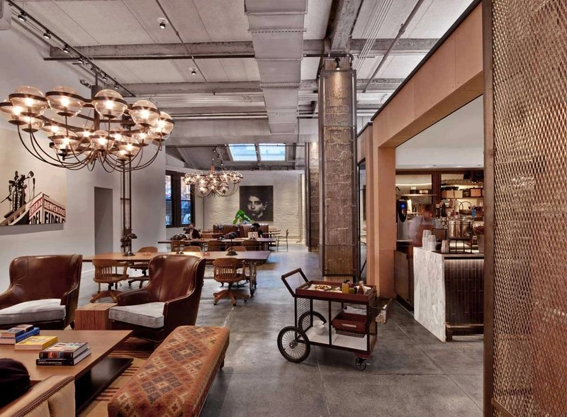
Mẫu 18 — công nghiệp sang trọng với nội thất da (Ảnh tham khảo)

3.4. Phong cách xanh — 6 mẫu
Thiết kế xanh đưa thiên nhiên vào không gian làm việc: tường cây, chậu cây, vật liệu tự nhiên, ánh sáng tự nhiên tối đa. Vì sao hợp với 80m2: cây xanh là cách rẻ nhất để tạo điểm nhấn cho một diện tích nhỏ mà không phải xây thêm gì. Lưu ý thực tế: tường cây không có hệ tưới sẽ xuống cấp trong vài tháng, và một mảng tường héo úa ngay khu tiếp khách gây ấn tượng xấu hơn là không có gì — ngân sách hạn chế thì nên chọn chậu cây rời.
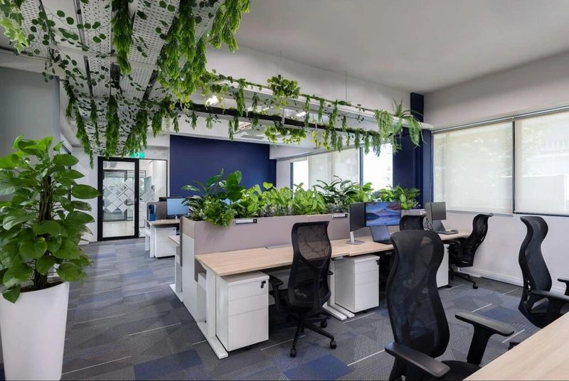
Cây xanh là cách tạo điểm nhấn tiết kiệm nhất cho diện tích nhỏ (Ảnh tham khảo)
Mẫu 19 — Tường cây tại khu lễ tân (Trang trọng cao): cây tập trung vào một mảng tường 2 – 4m² nơi khách nhìn thấy đầu tiên, phần còn lại giữ phong cách hiện đại — cách đưa thiết kế xanh vào với chi phí vừa phải.
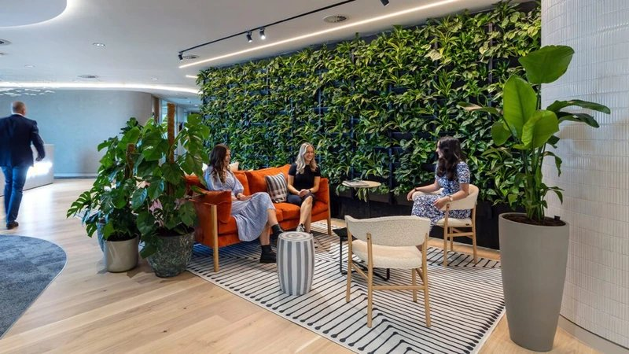
Mẫu 19 — tường cây đặt đúng chỗ khách nhìn thấy đầu tiên (Ảnh tham khảo)
Mẫu 20 — Cây rải đều thay cho tường cây (Trang trọng vừa): cây nhỏ trên bàn, cây lớn ở góc, cây treo trần — dễ chăm hơn tường cây và không cần hệ tưới.
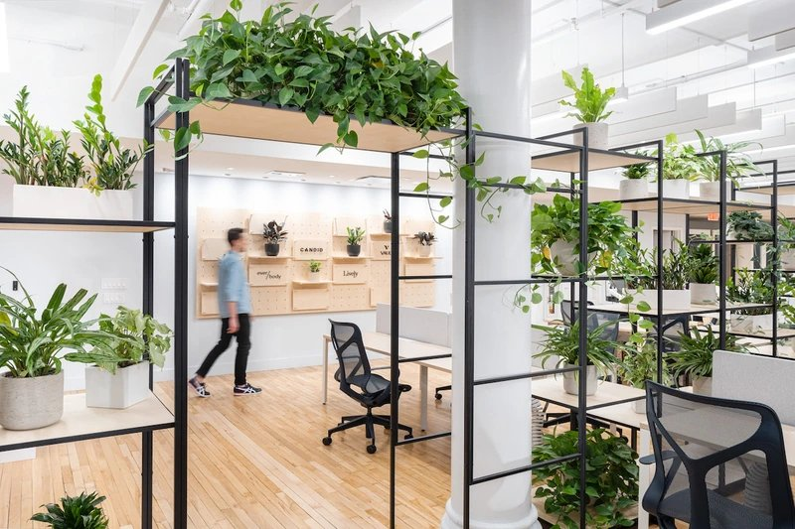
Mẫu 20 — cây rải đều, không cần hệ tưới (Ảnh tham khảo)
Mẫu 21 — Kết hợp ánh sáng sinh học (Trang trọng vừa): hệ đèn LED đổi nhiệt độ màu và cường độ theo giờ trong ngày, mô phỏng chu kỳ ánh sáng tự nhiên — giải pháp cho mặt bằng chỉ có cửa sổ ở một mặt.
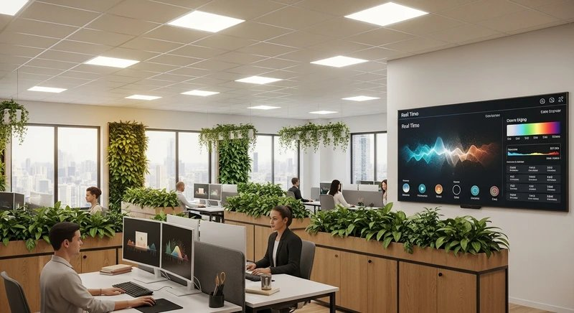
Mẫu 21 — đèn đổi nhiệt độ màu theo giờ (Ảnh tham khảo)
Mẫu 22 — Vật liệu tự nhiên xuyên suốt (Trang trọng vừa): sàn và mặt bàn gỗ, tường đất nung, vật liệu tái chế — hướng đi cho doanh nghiệp muốn thể hiện cam kết môi trường bằng chính không gian làm việc.
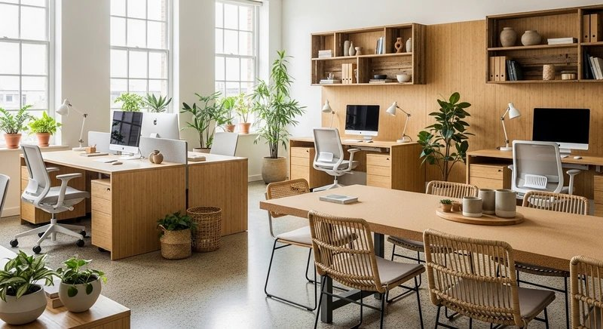
Mẫu 22 — vật liệu tự nhiên và tái chế xuyên suốt (Ảnh tham khảo)
Mẫu 23 — Xanh kết hợp tối giản (Trang trọng cao): giữ bố cục tối giản nhưng dùng cây thay cho tranh ảnh trang trí, cho không gian vừa gọn vừa có sức sống.
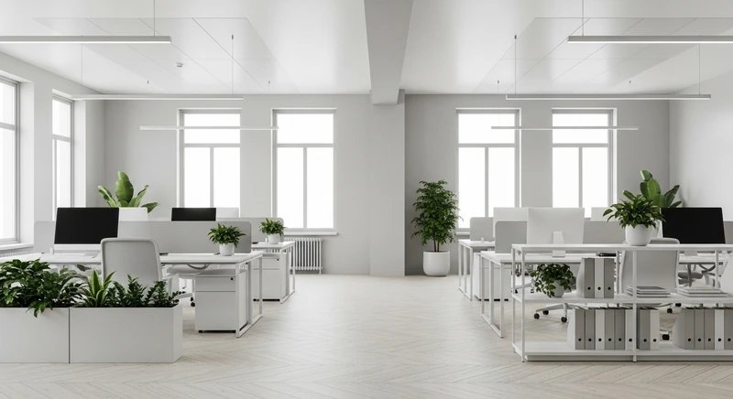
Mẫu 23 — cây xanh thay cho tranh trang trí (Ảnh tham khảo)
Mẫu 24 — Phòng họp thư giãn (Thiên nội bộ): bàn thấp và ghế thấp thay bàn họp dài truyền thống, tiết kiệm được vài mét vuông so với phòng họp tiêu chuẩn.
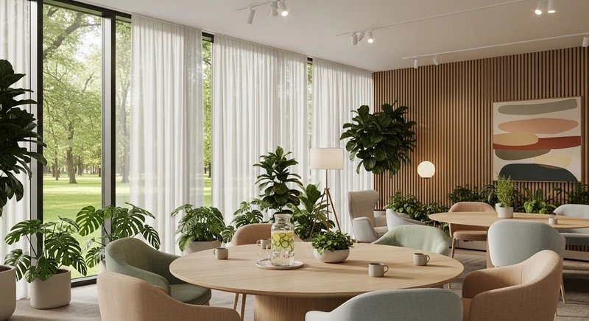
Mẫu 24 — phòng họp bàn ghế thấp (Ảnh tham khảo)

3.5. Theo nhu cầu đặc thù — 6 mẫu
Nhóm này không đi theo một phong cách cố định mà theo cách doanh nghiệp sử dụng không gian — yếu tố quyết định hơn cả phong cách khi diện tích chỉ có 80m².
Mẫu 25 — Văn phòng đa văn hóa (Trang trọng cao): kết hợp yếu tố thiết kế Á và Âu ở mức tiết chế, phù hợp công ty đa quốc gia hoặc có nhiều khách quốc tế.
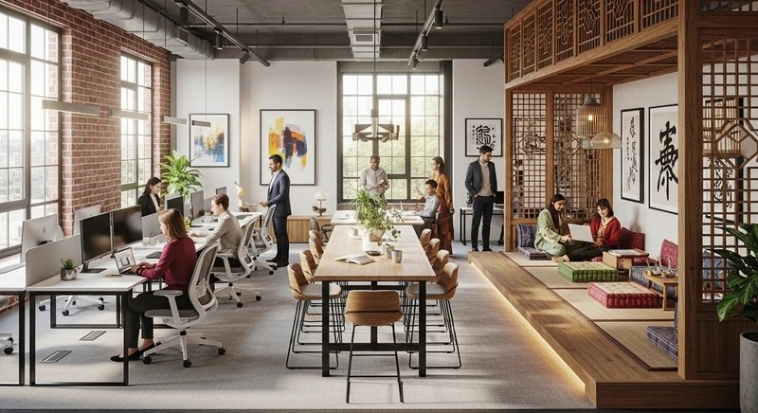
Mẫu 25 — văn phòng đa văn hóa (Ảnh tham khảo)
Mẫu 26 — Thiết kế theo nhận diện thương hiệu (Trang trọng cao): màu và biểu tượng thương hiệu xuất hiện nhất quán nhưng giữ ở mức điểm nhấn tại lễ tân và phòng họp, không phủ kín toàn bộ 80m².
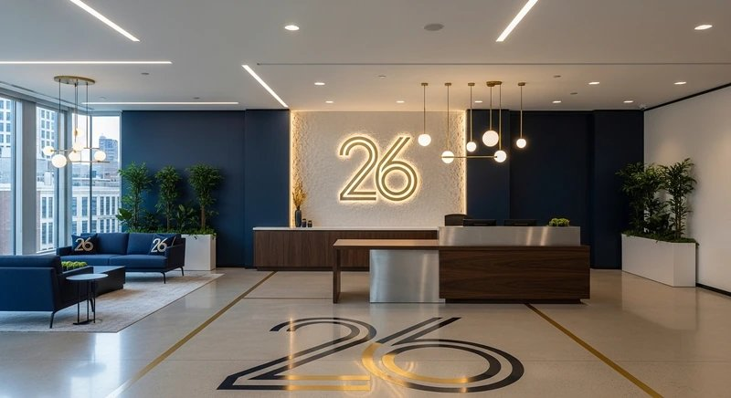
Mẫu 26 — nhận diện thương hiệu đặt đúng chỗ (Ảnh tham khảo)
Mẫu 27 — Văn phòng linh hoạt (hot-desking) (Thiên nội bộ): không bàn cố định, tủ khóa cá nhân thay ngăn kéo — cách phục vụ được nhiều nhân sự hơn số chỗ ngồi thực có, hợp doanh nghiệp có nhiều người đi công tác.
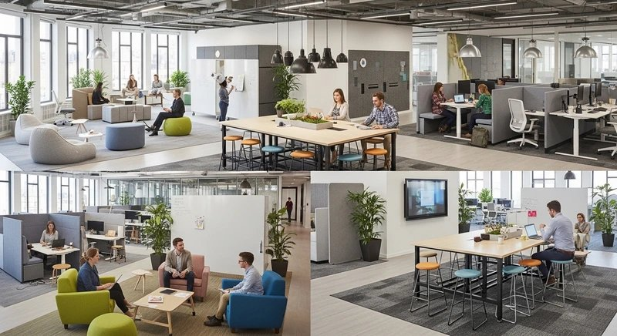
Mẫu 27 — hot-desking với tủ khóa cá nhân (Ảnh tham khảo)
Mẫu 28 — Văn phòng kết hợp showroom (Trang trọng cao): thách thức lớn nhất là tách luồng di chuyển của khách khỏi luồng làm việc của nhân viên trong cùng 80m².
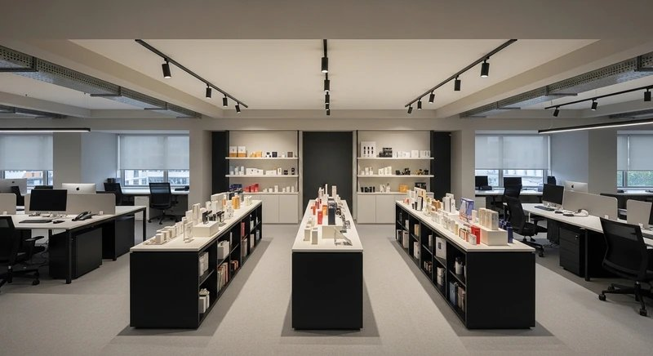
Mẫu 28 — văn phòng kết hợp showroom (Ảnh tham khảo)
Mẫu 29 — Văn phòng ngành giáo dục (Trang trọng vừa): phòng học nhỏ mở rộng được thành không gian lớn hơn nhờ vách di động, chỗ ngồi đa dạng theo từng hình thức học.
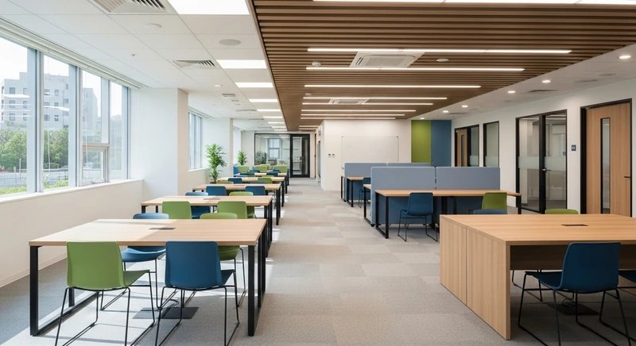
Mẫu 29 — vách di động mở rộng không gian khi cần (Ảnh tham khảo)
Mẫu 30 — Co-working thu nhỏ (Trang trọng vừa): buồng gọi điện riêng, bàn hot-desk và khu lounge chia sẻ — mô hình khai thác được nhiều công năng nhất trên 80m².
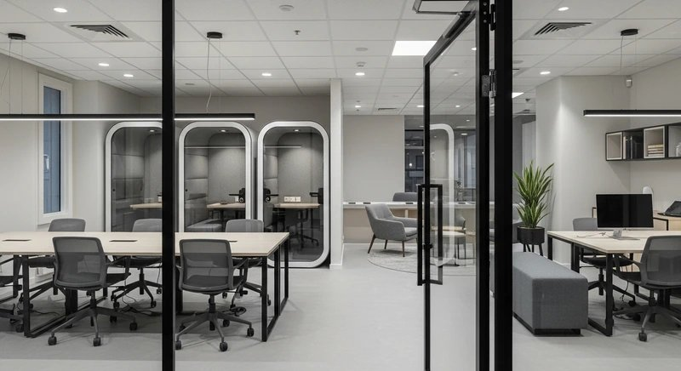
Mẫu 30 — co-working thu nhỏ với buồng gọi điện riêng (Ảnh tham khảo)

4. Chi phí thiết kế và thi công văn phòng 80m2
Sau khi đã hình dung được cách bố trí và phong cách phù hợp, chi phí là câu hỏi tiếp theo cần trả lời để lập ngân sách.

4.1. Năm yếu tố ảnh hưởng đến chi phí
Chi phí thiết kế và thi công văn phòng 80m2 không cố định mà phụ thuộc vào năm yếu tố:
- Hiện trạng mặt bằng: mặt bằng thô hay đã có sẵn hệ thống kỹ thuật cơ bản.
- Phong cách thiết kế: càng nhiều chi tiết thi công thì mức đầu tư càng cao.
- Chất lượng vật liệu: vật liệu cao cấp làm tăng đơn giá trên mỗi mét vuông.
- Hệ thống kỹ thuật: điện, mạng, điều hòa càng phức tạp thì chi phí càng lớn.
- Yêu cầu riêng của doanh nghiệp: số phòng chức năng và các hạng mục tùy chỉnh theo đặc thù ngành nghề.

4.2. Đơn giá tham khảo
Hạng mục | Đơn giá
Thiết kế — mặt bằng dưới 100m² | 200.000 – 400.000 đ/m²
Thi công trọn gói — gói Cơ bản | 2.500.000 – 4.000.000 đ/m²
Thi công trọn gói — gói Tiêu chuẩn | 4.000.000 – 7.000.000 đ/m²
Thi công trọn gói — gói Cao cấp | trên 7.000.000 đ/m²
Khảo sát mặt bằng và tư vấn ban đầu | Miễn phí

Chi tiết từng hạng mục có trong bảng báo giá thiết kế nội thất văn phòng.

4.3. Tổng chi phí cho một văn phòng 80m2
Nhân đơn giá với 80m2, mức đầu tư thực tế rơi vào các khoảng sau:
Mức đầu tư | Thi công (80m²) | Thiết kế (80m²) | Bao gồm những gì
Cơ bản | 200 – 320 triệu | 16 – 32 triệu | Trần, sàn, sơn, hệ bàn ghế cơ bản, vách kính phòng họp, hệ điện – mạng
Tiêu chuẩn | 320 – 560 triệu | Thêm hệ tủ âm tường, trần trang trí, khu lễ tân hoàn thiện, pantry đầy đủ
Cao cấp | trên 560 triệu | Vật liệu cao cấp, hạng mục đặt riêng, hệ thống chiếu sáng và âm thanh chuyên biệt

Bảng trên mang tính tham khảo để doanh nghiệp lập ngân sách sơ bộ. Mức đầu tư thực tế được chốt sau khi khảo sát hiện trạng mặt bằng.

4.4. Tiết kiệm ở đâu mà không mất vẻ chuyên nghiệp
Không phải mét vuông nào cũng nên đầu tư ngang nhau. Với 80m2, nguyên tắc phân bổ ngân sách chúng tôi thường tư vấn là:
- Không nên cắt: khu lễ tân và phòng họp. Đây là hai nơi duy nhất khách nhìn thấy, và cũng là hai nơi quyết định ấn tượng về doanh nghiệp. Chất lượng hoàn thiện ở hai khu này nên ở mức cao nhất trong ngân sách cho phép.
- Tiết kiệm được: khu làm việc nội bộ và kho. Bàn ghế bền và đúng kích thước quan trọng hơn bàn ghế đắt tiền.
- Với doanh nghiệp thuê 3 năm: nên dồn ngân sách vào hạng mục tháo ra mang đi được — bàn ghế, tủ rời, vách di động, đèn — thay vì hạng mục cố định phải để lại khi trả mặt bằng.

5. 5 lỗi thường gặp khi thiết kế văn phòng 80m2
Ở diện tích 80m2, mỗi mét vuông bố trí sai đều lấy đi một thứ đo được: một chỗ ngồi, một chỗ đặt tủ hồ sơ, hoặc ấn tượng của khách trong mười giây đầu bước vào. Năm lỗi dưới đây là những lỗi được nhắc tới nhiều nhất trong các tài liệu thiết kế văn phòng — và cũng là những lỗi tốn kém nhất để sửa sau khi đã thi công xong.

Lỗi 1: Thêm bàn bằng cách bóp lối đi
Hiện tượng: cần thêm hai chỗ ngồi, cách nhanh nhất là kéo hai dãy bàn sát vào nhau.
Hậu quả: lối đi chính nên rộng tối thiểu 1,2m — lý tưởng là 1,4 – 1,5m để hai người tránh nhau; lối đi phụ giữa các bàn tối thiểu 0,8m. Bóp xuống dưới ngưỡng này thì người ngồi phía trong phải đứng dậy nhường đường mỗi lần có người đi qua. Với văn phòng trong tòa nhà cho thuê, lối thoát hiểm quá hẹp còn có thể vướng khi nghiệm thu với ban quản lý.
Cách tránh: chốt số chỗ ngồi từ diện tích, không chốt từ mong muốn. Với 40 – 48m² khu làm việc, mức 5 – 6 m²/người cho 7 – 9 chỗ thoải mái; muốn lên 10 – 12 chỗ thì phải chấp nhận bàn nhỏ hơn, chứ không phải lấy phần diện tích của lối đi.

Lỗi 2: Đặt khu lộn xộn ngay tầm nhìn từ cửa
Hiện tượng: pantry, máy in, tủ hồ sơ được đẩy vào chỗ còn thừa — và chỗ còn thừa thường lại là chỗ nhìn thấy đầu tiên từ cửa chính.
Hậu quả: khách bước vào nhìn thấy máy in và bồn rửa trước khi nhìn thấy logo công ty. Đây là lỗi làm mất vẻ chuyên nghiệp nhanh nhất, trong khi tránh nó không tốn thêm một đồng nào — chỉ tốn công nghĩ sớm hơn một bước.
Cách tránh: ngay trên bản vẽ mặt bằng, kẻ một đường thẳng từ cửa chính vào trong. Những gì nằm trên đường đó là những gì khách nhìn thấy đầu tiên — dành chỗ đó cho lễ tân, logo hoặc mảng xanh, đẩy pantry và thiết bị ra khỏi trục nhìn.

Lỗi 3: Chia quá nhiều phòng kín — hoặc mở toang hoàn toàn
Hiện tượng: hoặc muốn đủ cả phòng giám đốc, phòng họp, phòng kế toán riêng; hoặc ngược lại, bỏ hết vách cho rộng.
Hậu quả: mỗi vách ngăn không chỉ ăn diện tích của chính nó mà còn cắt vụn phần còn lại, khiến 80m2 mất thêm chỗ ngồi. Nhưng mở toang hoàn toàn cũng có giá của nó: các nghiên cứu về không gian mở đều ghi nhận tiếng ồn và việc bị ngắt quãng làm giảm khả năng tập trung, và không có chỗ nào để nói chuyện riêng với khách hay với nhân viên.
Cách tránh: với 80m2, phương án cân bằng là một phòng kín tiếng duy nhất — phòng họp kiêm tiếp khách, dùng vách kính để không chặn ánh sáng — còn lại để mở. Một phòng kín đủ cho cả việc họp, phỏng vấn và những cuộc gọi cần riêng tư.

Lỗi 4: Lấy màu thương hiệu phủ kín văn phòng
Hiện tượng: logo màu đỏ nên tường đỏ, ghế đỏ, vách đỏ.
Hậu quả: màu logo được thiết kế để nổi bật trên một diện tích nhỏ, không phải để nhìn tám tiếng mỗi ngày. Phủ kín gây mỏi mắt, và trớ trêu là làm văn phòng trông kém chuyên nghiệp hơn so với khi dùng tiết chế.
Cách tránh: nền trung tính, màu thương hiệu chỉ xuất hiện ở nơi có chủ đích — mảng tường sau quầy lễ tân, một mặt vách phòng họp, chi tiết nhỏ trên nội thất. Đó là cách các văn phòng ngân hàng và tập đoàn vẫn làm: nhận ra thương hiệu ngay, nhưng không bị màu sắc át đi.

Lỗi 5: Thiết kế vừa khít số người hiện tại
Hiện tượng: công ty 10 người thì kê đúng 10 bàn, không dư một chỗ nào.
Hậu quả: tuyển thêm hai người là hết chỗ, và sửa lại mặt bằng đang sử dụng luôn tốn hơn làm đúng ngay từ đầu — cả tiền lẫn thời gian gián đoạn công việc.
Cách tránh: ước lượng nhân sự cho 1 – 2 năm tới ngay từ khi vẽ, ưu tiên bàn dạng mô-đun ghép thêm được. Với doanh nghiệp thuê mặt bằng 3 năm, nên dồn ngân sách vào những hạng mục tháo ra mang đi được khi chuyển văn phòng.
[CẦN BỔ SUNG: 2 ca thực tế từ đội kỹ thuật — thêm vào cuối Lỗi 1 và Lỗi 2 theo mẫu "Trong một dự án cải tạo tại [tòa nhà/quận], chúng tôi gặp đúng tình huống này: [chuyện gì] — khách phải [hậu quả cụ thể]."]

6. Vì sao chọn Deco Crystal cho văn phòng 80m2 của bạn
Deco Crystal là thương hiệu thiết kế và thi công nội thất của Crystal Design TPL — Công ty TNHH TM-DV-SX T.P.L, hoạt động trong lĩnh vực thiết kế, sản xuất và thi công nội thất trọn gói hơn 25 năm.
- Nhà xưởng sản xuất 6.000m². Thiết kế, sản xuất và thi công đều do chúng tôi thực hiện, không qua đơn vị trung gian. Với một văn phòng 80m2, việc tự sản xuất giúp chủ động tiến độ và xử lý nhanh khi cần điều chỉnh kích thước nội thất ngay trong quá trình thi công.
- Đội ngũ chuyên gia kết hợp Việt Nam – Hàn Quốc, nâng cao tiêu chuẩn thiết kế và thi công trên từng dự án.
- Hai văn phòng tại Hà Nội và TP. Hồ Chí Minh, thi công trên toàn quốc.
- Khảo sát mặt bằng và tư vấn ban đầu miễn phí.

7. Câu hỏi thường gặp về thiết kế văn phòng 80m2
Văn phòng 80m2 ngồi tối đa được bao nhiêu người?
8 – 12 chỗ ngồi ở khu làm việc chung. Mức 5 – 6 m²/người cho khoảng 7 – 9 chỗ thoải mái; muốn lên 10 – 12 chỗ thì cần chấp nhận mức 3 – 4 m²/người với bàn nhỏ hơn và ít chỗ lưu trữ hơn.
Thiết kế và thi công một văn phòng 80m2 mất bao lâu?
Thông thường khoảng 30 – 40 ngày, gồm: khảo sát mặt bằng (1 – 2 ngày), thiết kế mặt bằng và phối cảnh 3D (7 – 10 ngày), hồ sơ kỹ thuật và dự toán (3 – 5 ngày), sản xuất tại xưởng và thi công (15 – 20 ngày), nghiệm thu bàn giao (1 – 2 ngày). Tiến độ thường bị chậm bởi ba nguyên nhân: tòa nhà chỉ cho thi công ngoài giờ hành chính, vận chuyển vật tư phải theo khung giờ thang hàng, và việc duyệt bản vẽ kéo dài nhiều vòng. Thời gian chính xác được chốt sau khi khảo sát hiện trạng.
Văn phòng 80m2 có làm trông chuyên nghiệp như văn phòng tập đoàn được không?
Được, vì sự chuyên nghiệp đến từ bố cục và chất lượng hoàn thiện chứ không đến từ diện tích. Bốn yếu tố quyết định: khu tiếp khách tách khỏi khu làm việc, không lộ dây điện, đường ghép vật liệu thẳng, và nhận diện thương hiệu đặt đúng chỗ. Cả bốn đều làm được trong 80m2.
Có nên đưa màu thương hiệu vào văn phòng không, bao nhiêu là vừa?
Nên, nhưng ở mức điểm nhấn. Một mảng tường sau quầy lễ tân, một mặt vách phòng họp, cùng vài chi tiết nhỏ trên nội thất là đủ để nhận ra thương hiệu. Phủ màu thương hiệu lên diện rộng gây mỏi mắt và làm không gian trông kém chuyên nghiệp hơn.
Thi công có làm ngoài giờ và cuối tuần được không?
Được, và với nhiều tòa nhà văn phòng thì đây là yêu cầu bắt buộc của ban quản lý chứ không phải lựa chọn. Việc này cần đăng ký trước và ảnh hưởng đến tiến độ, nên phải đưa vào kế hoạch ngay từ bước khảo sát.
Chi phí thiết kế có được trừ vào tiền thi công không?
[CẦN BỔ SUNG: chính sách khấu trừ phí thiết kế khi ký hợp đồng thi công trọn gói]
Bảo hành bao lâu và bảo hành những gì?
[CẦN BỔ SUNG: thời hạn và phạm vi bảo hành]

Kết luận
Một văn phòng 80m2 làm tốt là văn phòng chia đúng tỷ lệ ngay từ bản vẽ đầu tiên: 40 – 48m² cho 8 – 12 chỗ ngồi, 16 – 20m² cho phòng họp và tiếp khách, 8 – 12m² cho pantry. Mức đầu tư thực tế dao động từ khoảng 200 triệu với gói cơ bản, và thời gian từ khảo sát đến bàn giao thường trong khoảng 30 – 40 ngày.
Phần còn lại — phong cách, màu sắc, vật liệu — là lựa chọn theo ngành nghề và tần suất tiếp khách của từng doanh nghiệp. Nhưng bốn lớp tạo nên sự chuyên nghiệp thì giống nhau ở mọi diện tích: bố cục, hoàn thiện, nhận diện và vận hành.
Nếu doanh nghiệp của bạn đang cần tư vấn thiết kế và thi công nội thất văn phòng 80m2, Deco Crystal đồng hành từ khâu khảo sát mặt bằng, lên ý tưởng, dựng phối cảnh 3D đến thi công hoàn thiện và bàn giao. Khảo sát mặt bằng và tư vấn ban đầu miễn phí.
———

Về tác giả
Đặng Trường Minh — Giám đốc Thiết kế (Chief Design Officer), Crystal Design TPL. [CẦN BỔ SUNG: số năm trong nghề, link trang hồ sơ tác giả]

Nguồn tham khảo
- TCVN 4601:2012 — Công sở cơ quan hành chính nhà nước, yêu cầu thiết kế (định mức diện tích làm việc theo chức danh).
- Tài liệu tiêu chuẩn diện tích văn phòng tại Việt Nam — ba mức bố trí 3 – 4 / 5 – 6 / 7 – 10 m² mỗi người.
- Tài liệu kỹ thuật về kích thước lối đi và nội thất văn phòng — lối đi chính tối thiểu 1,2m, lối phụ 0,8 – 1,0m, bàn làm việc 1,0 – 1,2m × 0,6 – 0,7m.
- Tài liệu ngành về tiến độ thi công nội thất văn phòng — mặt bằng 150m² thi công trọn gói 35 – 45 ngày.
- Nghiên cứu quốc tế về không gian làm việc mở và ảnh hưởng của tiếng ồn đến khả năng tập trung.
p>Liên hệ Crystal Design TPL/p>
ul>
• Trụ sở và chi nhánh:
ul>
• TP. Hồ Chí Minh: 231A Dương Đình Hội, Khu phố 3, Tăng Nhơn Phú, TP. Hồ Chí Minh
• Hà Nội: 210 Nguyễn Văn Giáp, Từ Liêm, Hà Nội
/ul>
• Hotline:
ul>
• Tiếng Việt – Tiếng Anh: +84 90 631 7386
• Tiếng Hàn – Tiếng Anh: +84 90 799 9660
/ul>
• Email: quangsgvn@deco-crystal.com | montykim@deco-crystal.com
• Website: www.deco-crystal.com
• Fax: 028 3728 1917
/ul>

